***Ngày 01/10/2021, Sở Tư pháp ban hành Kế hoạch Số 404/KH-STP về việc tổ chức Cuộc thi trực tuyến “Thanh niên với pháp luật”.***

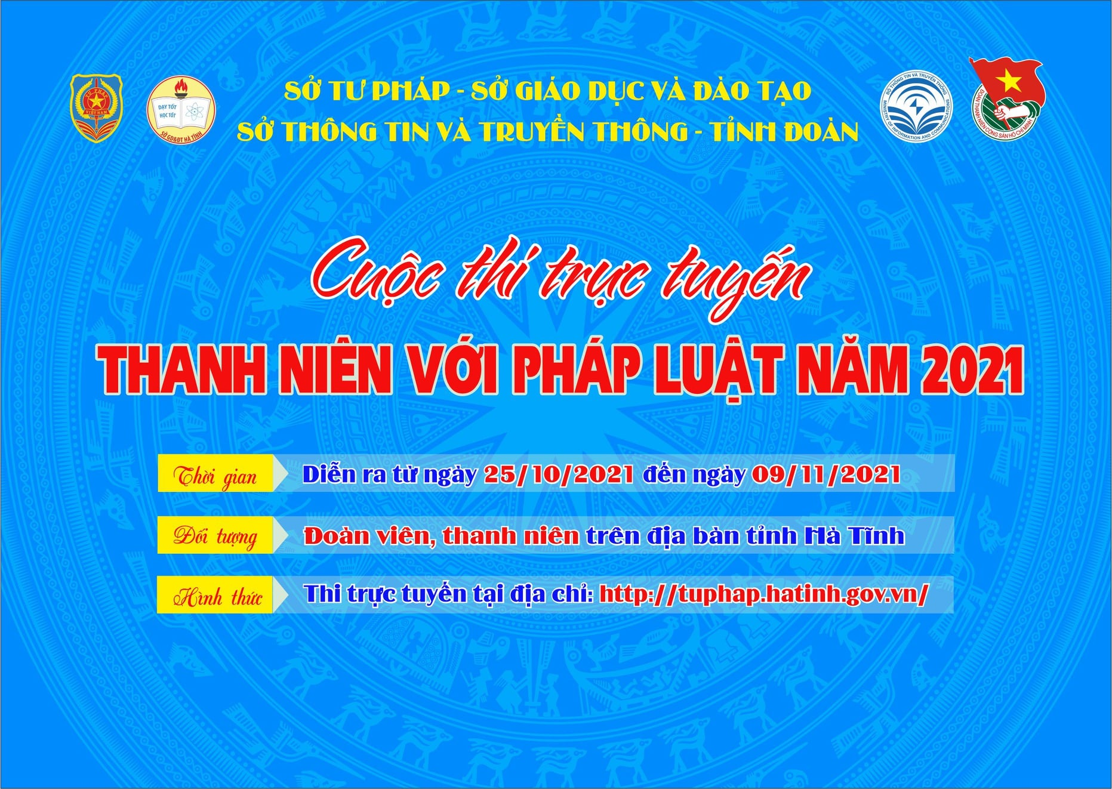

Cuộc thi diễn ra trong vòng 15 ngày, từ 14h00 ngày 25/10/2021 đến 14h00 ngày 09/11/2021. Đây là một trong những hoạt động thiết thực hưởng ứng Ngày pháp luật Việt Nam (9/11) năm 2021. Đối tượng dự thi là thanh niên đang sinh sống, học tập, làm việc trên địa bàn tỉnh Hà Tĩnh. Nội dung thi gồm: Luật Giao thông đường bộ, Luật phòng, chống tác hại của rượu, bia, Luật phòng chống ma túy, Luật An ninh mạng, Bộ Luật lao động, Luật Thanh niên, Luật Phòng, chống bệnh truyền nhiễm, Luật Hôn nhân và gia đình, Luật Doanh nghiệp và các văn bản hướng dẫn thi hành.

**CÁCH THỨC THI**

**Bước 1:** **Đăng ký dự thi**

        Thí sinh sử dụng các thiết bị điện tử đa phương tiện (máy tính, điện thoại thông minh, máy tính bảng...) có kết nối Internet để truy cập chuyên mục Cuộc thi trực tuyến “Thanh niên với pháp luật” trên Cổng thông tin điện tử Sở Tư pháp tại địa chỉ http://tuphap.hatinh.gov.vn/. Màn hình sẽ hiển thị cửa sổ để đăng ký dự thi, thí sinh phải điền đầy đủ, chính xác thông tin cá nhân vào các trường thông tin đã được mặc định, bao gồm:

        (1) Họ và tên thí sinh;

        (2) Số CMND/CCCD;

        (3) Ngày, tháng, năm sinh;

        (4) Số điện thoại liên lạc;

        (5) Địa chỉ thường trú/tạm trú hoặc Đơn vị đang học tập, công tác.

**Bước 2: Làm bài thi**

        Thí sinh trả lời các câu hỏi trắc nghiệm theo phần mềm bộ câu hỏi được thiết kế sẵn trong thời gian tối đa 30 phút/lần thi (gồm 29 câu trắc nghiệm và 01 câu dự đoán số người tham gia cuộc thi). Đối với 29 câu trắc nghiệm, thí sinh lựa chọn 01 đáp án đúng/01 câu hỏi để trả lời.

        Sau khi trả lời xong các câu hỏi trắc nghiệm, thí sinh trả lời câu hỏi dự đoán số người tham gia dự thi và bấm vào nút “Xác nhận” để nộp bài dự thi.

        Mỗi cá nhân được dự thi tối đa 03 lần (máy chủ sẽ tự động chấm điểm để tính kết quả bài thi có số điểm cao nhất của mỗi thí sinh).

Kết thúc cuộc thi, Ban Tổ chức sẽ trao 19 giải gồm 01 giải nhất, 03 giải nhì, 05 giải ba và 10 giải khuyến khích với tổng giá trị 21 triệu đồng cho các cá nhân và tập thể đạt kết quả cao nhất. (gửi kèm thể lệ cuộc thi trực tuyến)

Thông qua cuộc thi này nhằm tạo sân chơi lành mạnh, bổ ích cho cán bộ, đoàn viên, thanh thiếu niên. Đồng thời, cung cấp kiến thức pháp luật cơ bản, bồi dưỡng kỹ năng xử lý tình huống, tìm hiểu pháp luật và nâng cao ý thức tuân thủ, chấp hành pháp luật.